**Princípios de design para aplicativos móveis**

Os princípios de design para desenvolvimento de aplicativos móveis visam garantir uma experiência positiva e intuitiva para o usuário. Dentre eles temos:

**Usabilidade:** Priorize a facilidade de uso, tornando as funcionalidades do aplicativo acessíveis e compreensíveis para o usuário médio.

**Navegabilidade:** Crie uma estrutura de navegação clara e intuitiva, permitindo que os usuários encontrem facilmente o que estão procurando.

**Feedback:** Forneça feedback imediato ao usuário para cada ação realizada, seja por meio de animações, mensagens ou alterações visuais.

**Consistência:** Mantenha elementos de design, como cores, ícones e tipografia, consistentes em todo o aplicativo para criar uma experiência coesa.

**Simplicidade:** Evite a sobrecarga de informações e funcionalidades, priorizando o que é essencial para o usuário.

**Acessibilidade:** Certifique-se de que seu aplicativo é acessível a todos os usuários, incluindo aqueles com deficiências visuais, motoras ou auditivas.

**Desempenho:** Otimize o desempenho do aplicativo para garantir uma experiência rápida e responsiva, mesmo em dispositivos mais antigos.

**Personalização:** Permita que os usuários personalizem o aplicativo de acordo com suas preferências, quando apropriado.

**Segurança:** Proteja os dados dos usuários e garanta que o aplicativo esteja em conformidade com as normas de segurança relevantes.

Além desses princípios existem outros muito importantes também:

**Cor e contraste:** As cores devem ser harmônicas e dar o destaque para o que é importante para o usuário visualizar.



**Respiro:** é importe que o conteúdo tenha uma “folga”, para que não fique tudo muito junto, com textos e informações demais na tela. Para isso recorremos aos paddings e margins, por exemplo.

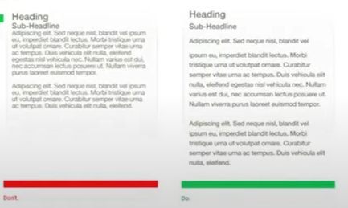

**Hierarquia:** chame a atenção dando destaque para o que mais importa ou o que se quer que o usuário faça como prioridade.

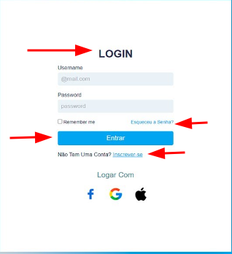

Na imagem, temos uma tela de login. Objetivo principal é que o usuário faça o login, então a hierarquia está no botão de login, o título da página também tem que estar visível. Em uma hierarquia abaixo estão os links para recuperar senha e para se cadastrar.

**Proporção:** as telas devem seguir sempre as mesmas proporções de tamanho no sistema inteiro, devendo existir um padrão. Não pode haver os mesmos botões com tamanhos diferentes.

**Clareza:** Mostre com clareza o que você quer que o usuário veja. Mostre para o usuário onde ele está por exemplo.

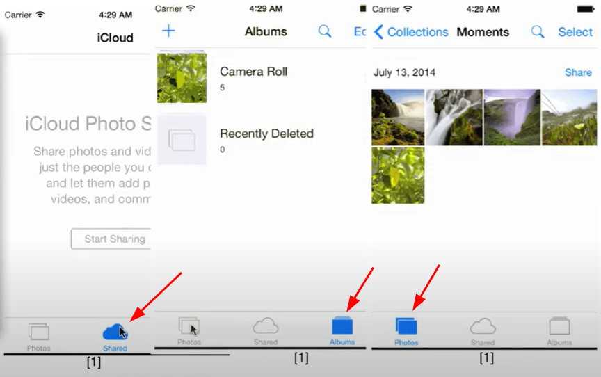

**Consistência:** o sistema deve sempre seguir um mesmo padrão de aparência, assim como deve haver similaridades quando o usuário acessar em diferentes dispositivos.

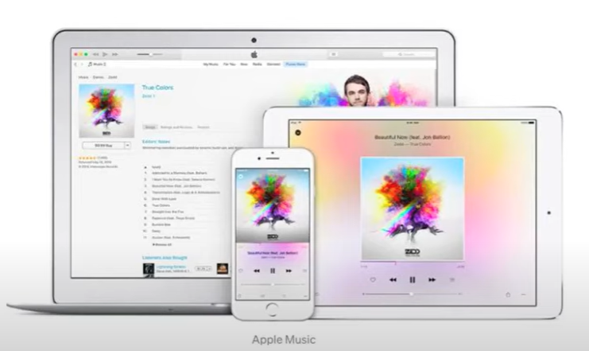

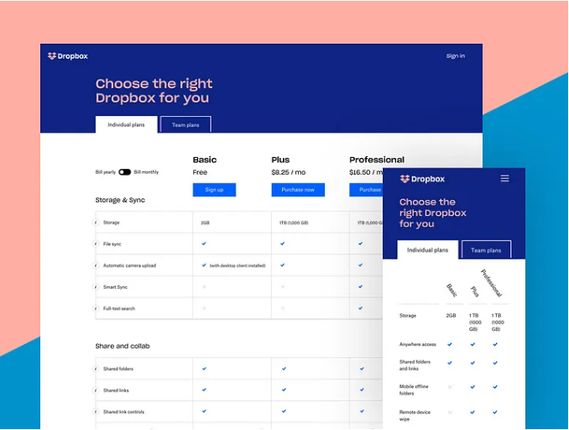

Exemplos do que evitar e a forma correta de mostrar as informações:

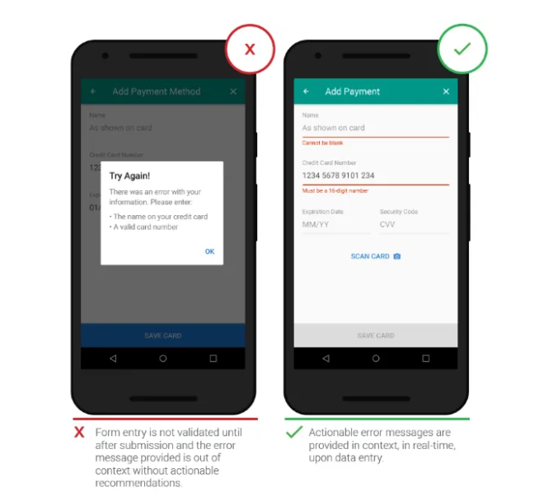

A melhor forma de mostrar para o usuário é pelas cores.

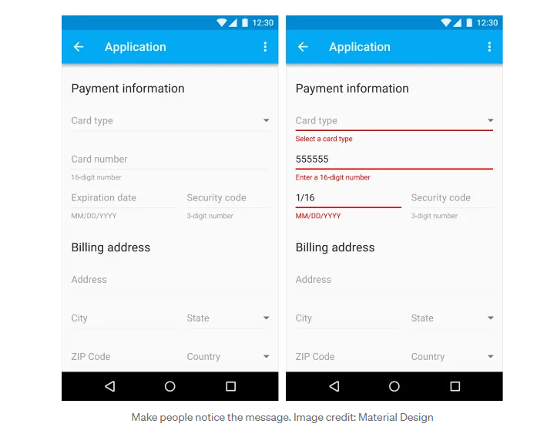

Diga ao usuário exatamente o que está incorreto:

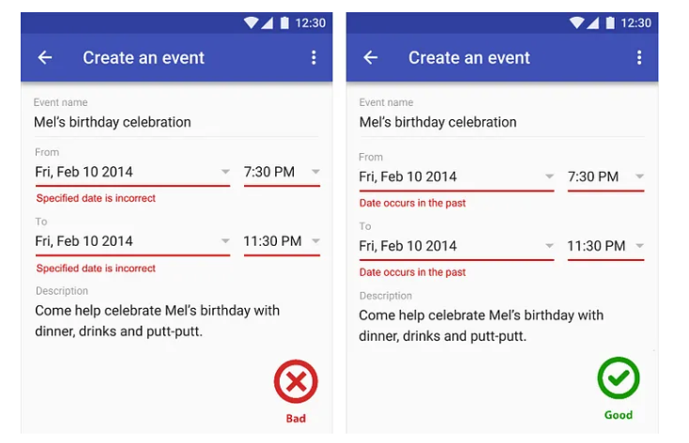

Não mostre mensagens sem tratamento para o usuário:

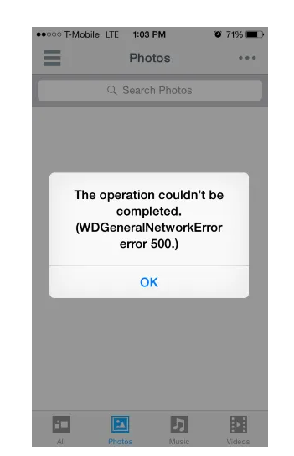

Mais regras para mobile:

8 rules of mobile design:

<https://uxdesign.cc/8-rules-of-mobile-design-1b8d9936c241>

Erros de usuários:

<https://uxplanet.org/mobile-ux-design-user-errors-1ad1f5d664f9>

5 erros de formulários em mobile:

<https://uiuxtrend.com/5-ui-ux-tips-mobile-form-design-best-practices/#avoid-consolidating-list-of-errors>

Fundamentos do Design de Interfaces:

<https://www.youtube.com/watch?v=7DWP6a6rhPo>

[](https://www.youtube.com/watch?v=7DWP6a6rhPo)

Exercícios:

1. Corrigir tela de login no figma de acordo com os padrões vistos em aula, faça uma cópia para você:

<https://www.figma.com/file/V4sb45JmbKdzDEaWDD8YOK/Untitled?type=design&mode=design&t=FdIjCbOQof2LBQTL-1>

1. No figma, criar tela de formulário para cadastro de usuários com pelo menos 4 campos diferentes, mostrando como são as mensagens de erro do sistema.